ОСВІТНЯ СИТУАЦІЯ
ЗА АЛЬТЕРНАТИВНОЮ ПРОГРАМОЮ
ФОРМУВАННЯ КУЛЬТУРИ ІНЖЕНЕРНОГО МИСЛЕННЯ
В ДОШКІЛЬНИКІВ
“STREAM-ОСВІТА, АБО СТЕЖИНКИ У ВСЕСВІТ”

Тема: Ліхтарики і ліхтарі
Провела:
Патейчук І.М. – вихователь старшої групи №2
Дата проведення: 16.02.2024 р.

ОСВІТНЯ СИТУАЦІЯ
ЗА АЛЬТЕРНАТИВНОЮ ПРОГРАМОЮ
ФОРМУВАННЯ КУЛЬТУРИ ІНЖЕНЕРНОГО МИСЛЕННЯ
В ДОШКІЛЬНИКІВ “STREAM-ОСВІТА, АБО СТЕЖИНКИ У ВСЕСВІТ”
НА ТЕМУ:
«ЛІХТАРИКИ І ЛІХТАРІ»

ОСВІТНІ ЗАВДАННЯ:
Science (природничі науки):Продовжувати створювати умови для формування цілісного світобачення дітей. Розширювати знання про природничі та штучні джерела світла: сонце, зорі, блискавка, ліхтарик та ін. Узагальнювати знання про утворення тіні від предметів, встановлювати схожість тіней і об’єкта, створювати за допомогою тіні образи. Спонукати робити висновки під час дослідницької діяльності.
Technology (технологія): Продовжувати знайомити дітей з різними видами ліхтарів та їх функціональним призначенням. Учити розрізняти їх за різними характеристиками: розміром, способом кріплення та використання. Розширювати уявлення про людей певних професій, що у своїй діяльності використовують ліхтарі: шахтар, лікар-ЛОР, поліцейський, фотограф, військовий.
Reading + Writing (читання + письмо): Учити висловлювати припущення, спонукати відповідати на запитання аргументовано, спираючись на власні знання й уявлення. Розвивати вміння розпізнавати літери та називати слова на відповідний звук.
Engineering (інжиніринг): Переконати дітей, що ліхтарики надзвичайно корисна річ. Показати, як доцільно використовувати ліхтарі. Вправляти у вмінні конструювати ліхтарі з паперу.
Arts (мистецтво): спонукати дітей драматизувати зміст казки В.Сухомлинського «Як Зайчик грівся взимку проти місяця», використовуючи тіньовий театр. Розвивати виразне мовлення.
Mathematics (математика):Учити дітей порівнювати, узагальнювати, робити власні висновки. Закріплювати знання про геометричні фігури.
Дидактичний матеріал та обладнання:
Демонстраційний: різні види ліхтарів, театр тіней до казки В.Сухомлинського «Як зайчик взимку грівся проти місяця»
Роздатковий: за кількістю дітей перфокарти, ліхтарики, скляні чашки, папір, картон, тканина, ножиці, кольоровий папір, клей, серветки, тарілки.
ОРІЄНТОВНІ ФОРМИ РОБОТИ
- Комунікативна діяльність
Бесіда-роздум:
- Діти, що ви тримаєте в руках? (ліхтарики)
- Для чого люди придумали ліхтарі?
- Які є види ліхтарів за призначенням? (вуличні, ручні, налобні, тактичні, підводні, пошукові)
- Як ви вважаєте, для чого потрібні вуличні ліхтарі?
- А ручні?
- За допомогою чого працюють ліхтарі? (батарейок, електирики, акумуляторів, сонце)

- Пізнавальна діяльність
Вихователь пропонує дітям розглянути мінімузей ліхтарів.
- Розгляд старовинних і сучасних ліхтарів
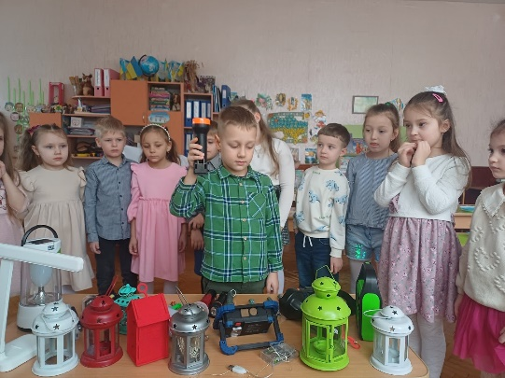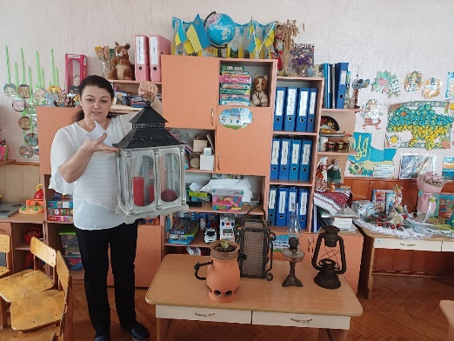
- Це все сучасні ліхтарики. Хочу вас познайомити з старовинними ліхтариками (першими).
- Як ви думаєте, які ліхтарики зручніші у використанні: сучасні чи старовинні?
- Я підготувала для вас сюрприз, який знаходиться в цій коробці. Що там?
- Ми сьогодні будемо з ними працювати та досліджувати.
- То, давайте їх ввімкнемо.
- Гра «Що дає природне світло?»
- Як ви вважаєте: це штучне чи природне світло?
- От зараз ми пограємо в гру. Я буду називати об’єкти природи, а ви, коли почуєте назву об’єкта, який дає світло, блимніть своїми ліхтариками.

Дерево
Сонце
Пісок
Каміння
Зорі
Світлячок
Вітер
Блискавка
Північне сяйво
Вода
Лава
Риба-топірець

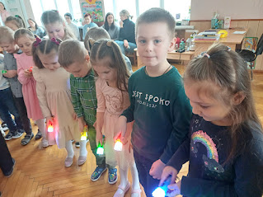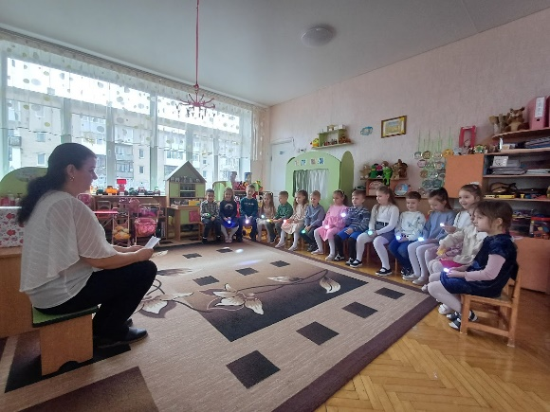
- Гра з лазером. Малювання геометричних фігур на стіні
- Який ліхтарик живе у нас в групі, яким ми постійно користуємося? (Лазерний)
- От ми з ним зараз пограємось. Я буду на стелі малювати геометричні фігури, а ви скажете, яка це фігура?
- 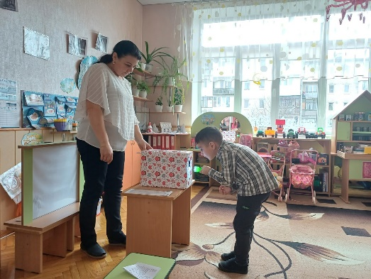Гра-дослідження «Яка буква заховалась?»
- Взяли ліхтарики в руки, вони нам потрібні для наступної гри.
- Ви по черзі будете підходити до коробки, заглядати в неї. Там знаходиться буква, на звук якої ви маєте назвати слово.
- Наприклад: х – хом’як.
- Дослідницька діяльність
- А тепер пропоную провести дослід з ліхтариком.
Дослід 1.
- Візьміть аркуш картону в ліву руку, а ліхтарик – в праву.
Прикладіть ліхтарик близько до аркушу, а потім – на відстані.
- Що змінилося? (зблизька – чітко, здалеку – розмито)
Дослід 2.
- На столі скляна чашка, клаптик тканини, папір, картон.
Діти по черзі світять ліхтарем на кожен предмет. Після чого роблять висновки.
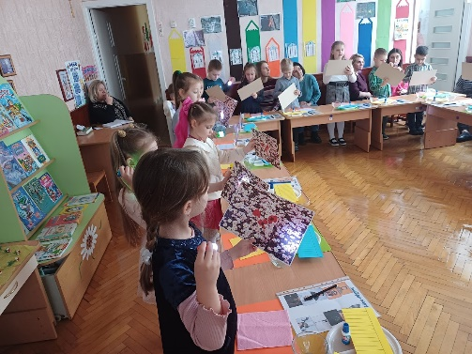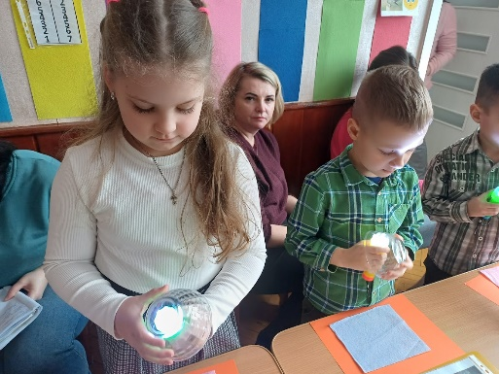
- Дидактична гра «Знайди пару»
- У вас на столі знаходяться перфокарти. Люди яких професій зображено на малюнках? (військовий, фотограф, поліцейський, лікар-ЛОР, шахтар)
- Ваше завдання: з’єднати професію з відповідним ліхтариком.
- 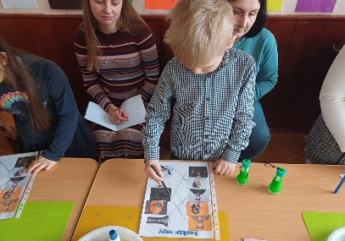Тіньовий театр
- Ліхтарі використовуються для створення театру. Як же він називається? (тіньовий)
- Отож, запрошую вас переглянути казку Василя Сухомлинського.
- Акторів прошу зайняти своє місце.
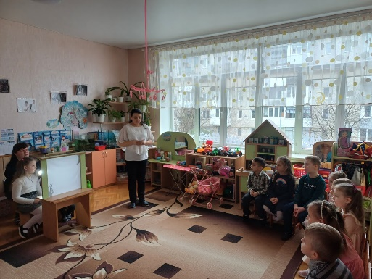Як зайчик грівся взимку проти місяця
Холодно взимку Зайчикові.
Вибіг він на узлісся, а вже ніч настала.
Мороз тріщить, сніг
проти Місяця повіває.
Сів Зайчик під кущем, простяг лапки до Місяця, просить:
- Місяцю любий, погріймене своїм промінням, бо довго ще Сонечка чекати.
Жалко стало Місяцеві Зайчика, він і каже:
- Іди полем, полем, я тобі світитиму дорогу, а ти прямуй до великого стогу соломи.
Пострибав Зайчик, зарився в стіг, виглядає, усміхається:
- Спасибі, любий Місяцю, тепер твоє проміння тепле-тепле.
- Чи дійсно зайчик нагрівся від місяця?
- Чи місяць дає світло. Насправді: місяць світла не дає, він відбиває сонячне світло.
- Від чого насправді зігрівся зайчик? (Від сіна)
- Відео «Новий рік в Китаї»
- А чи знаєте ви, що 10 лютого святкує Новий рік країна Китай. Вони прикрашають вулиці, будівлі по-особливому. Давайте подивимось на екран.
- Чим же прикрашають? (червоні паперові ліхтарики).
- А ми з вами будемо робити такі ж ліхтарики, тільки в інших кольорах – жовто-блакитних.
- Пальчикова гімнастика «Ліхтарі»
Вже стемніло у дворі,
Засвітились ліхтарі.
(тримаючи долоні перед собою, виконують рух «ліхтарики»)
Хай ліхтарики горять,
Підуть дітлахи гулять.
(«Перебігають» пальцями по столу чи іншій долоні.)
Ліхтарики засвітилися!
(Розчепірюють пальці.)
Ліхтарики погасли!
(Стискають пальці.)
По черзі стискають і розтискають пальці рук на рахунок 1-2. Ускладнення: на 1 – пальці правої руки випрямлені, пальці лівої руки стиснуті, на 2 – навпаки. Спочатку вправу виконують повільно, потім темп прискорюється.
- Продуктивна діяльність «Ліхтарик» (аплікація)
На тарілочках заготовки для ліхтариків. Діти під керівництвом виготовляють ліхтарики.
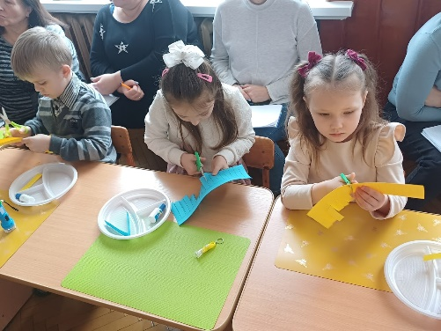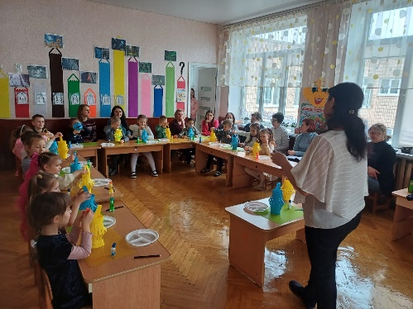
- Оцінно-контрольна діяльність
- Ви знайомі були раніше з ліхтариком?
- А що нового ви дізналися про ліхтарі?
- Люди, яких професій використовують ліхтарі?

